附件1 会议日程
时间 | 内 容 | 讲 者 | 主 持 人
08:30--08:35 | 大会主席致欢迎辞 | 陈 琦 | 陈 琦
08:36--08:45 | 协会领导讲话 | 张小安会长
08:46--08:55 | 领导讲话
08:56--09:55 | 先天性结构畸形防治专委会成立仪式 | 李南平
 | 专 题 讲 座
10:00--10:30 | 脊髓纵裂的诊治 | 修 波
10:31--11:00 | 小儿肺叶肺段切除经验探讨 | 武玉睿
11:01--11:30 | 出生缺陷骨科 | 刘福云
11:31--11:45 | 河南省出生结构畸形流行病学调查 | 孙利环
11:46--11:55 | 提 问 环 节
11:56--12:05 | 卫 星 会
12:06--12:30 | 午餐（快餐）
 | 大 会 发 言
12:31--12:45 | 双胎输血综合征（TTTS）的宫内治疗 | 李根霞
12:46--13:00 | 新生儿脑积水的诊断和治疗 | 马云富
13:01--13:15 | 产前超声筛查易漏诊出生后需要立即干预的先心病 | 吴 娟
13:16--13:30 | 婴幼儿及胎儿常见心脏畸形的处理策略 | 范顺阳
13:31--13:40 | 提 问 环 节
13:41--13:50 | 卫 星 会
13:51--14:05 | 小儿常见消化道畸形的影像学诊断 | 赵 鑫
14:06--14:20 | 围产期胎儿肾积水诊治策略 | 张立华
14:21--14:35 | 严重面颈部淋巴血管畸形的手术治疗 | 乔军波
14:36--14:50 | 基于MDT的先天性膈疝的围产期管理 | 陈 琦
14:51--15:00 | 提 问 环 节
15:01--15:10 | 卫 星 会
15:11--15:40 | 胆管闭锁的诊断进展及诊断流程的建立 | 汤绍涛
15:41--15:55 | 小儿腹部消化道畸形的超声诊断 | 杨 坡
15:56--16:10 | 胆总管囊肿的胎儿期管理及出生后治疗 | 黄 华
16:11--16:25 | 先天性肠闭锁的围产期管理 | 杜俊鹏
16:26--16:40 | 先天性食管闭锁的诊治临床研究 | 曹振杰
 | 会议结束 撤 离

附件2交通路线
前往锦弘商务酒店参考路线
1．从郑州火东站乘车路线：乘坐地铁1号线到医学院站下车，B出口出站，沿中原路向东步行至康复中街交叉口向南50m路西锦弘商务酒店，约10分钟路程。
2. 从郑州火车站乘车路线：从郑州火车站西出站口出站，坐217路公交车至康复前街交通路站下车，沿康复中街向北步行至锦弘商务酒店，打出租车费约10元。
3. 从汽车客运总站乘车路线：乘坐906路公交车至中原路京广路站下车，沿康复中街步行至锦弘商务酒店，打出租车费约15元。
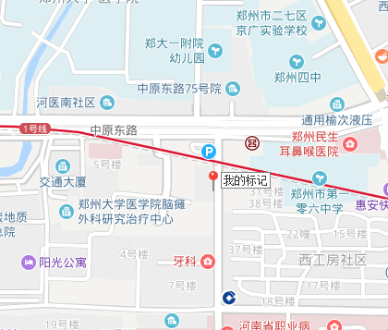
前往郑州如家酒店参考路线
1.从郑州火东站乘车路线：郑州市大学路与康复前街交叉口向东20m路北即到（乘坐地铁1号线到医学院站下车，B出口出站，沿大学路向南至康复前街）。
2. 从汽车客运总站乘车路线：乘坐4路公交车至大学路桃园路站下车，向北至康复前街（老郑州大学东门对面）即到。
